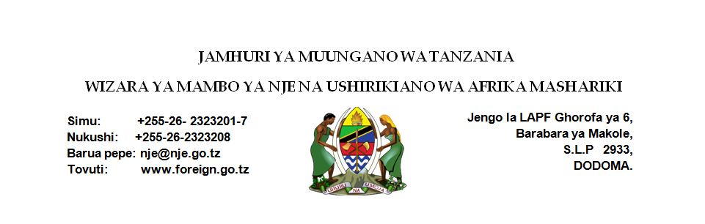

TAARIFA KWA VYOMBO VYA HABARI

Dkt, Mahiga afungua Ofisi ya Ubalozi wa Tanzania, Israel

Waziri wa Mambo ya Nje na Ushirikiano wa Afrika Mashariki, Mhe. Dkt. Augustine Mahiga amezindua rasmi ofisi za Ubalozi wa Tanzania nchini Israel na kuitaka Israel nayo iharakishe kufungua ofisi ya ubalozi nchini Tanzania.

Ufunguzi wa ofisi hiyo ya ubalozi iliyopo katika mji wa Tel Aviv ulifanyika leo na ulihudhuriwa na watu mbalimbali wakiwemo Waziri wa Sheria wa Israel, Mhe. Ayelet Shaked, Mabalozi wa nchi za Afrika na Watanzania wanaoishi nchini humo.

Katika hotuba yake, Dkt. Mahiga aliitaja Israel kama nchi ya kupigiwa mfano kwa sababu licha ya changamoto za kimahusiano na baadhi ya jirani zake lakini bado nchi hiyo imepiiga hatua kubwa za kimaendeleo katika sekta mbalimbali zikiwemo kilimo cha umwagiliaji, viwanda, matibabu, TEHAMA, ulinzi na usalama, uhifadhi wa maji na masuala ya nishati ikiwemo nishati ya kutumia joto ardhi.

Kwa upande wa ulinzi na usalama, Waziri Mahiga alisema Watanzania hawataisahau Israel kwa kuwa ndiyo nchi iliyoisaidia Tanzania kuanzisha Jeshi la Kujenga Taifa ambalo mafanikio na mchango wa jeshi hilo unajulikana na kila Mtanzania. Alisema JKT baada ya lugha ya Kiswahili ndiyo chombo cha pili kilichosaidia kwa kiasi kikubwa kuunganisha makabila zaidi ya 120 ya Watanzania na kuwa wamoja hadi leo.

Dkt. Mahiga alieleza kuwa Israel ni nchi yenye mafanikio makubwa duniani ambapo imepelekea raia wake wengi kushinda tuzo za Nobel na hiyo imetokana na harakati zao kwa ajili ya wanadamu.

Aliishukuru Israel kufuatia mawaziri wake wawili kufanya ziara za kikazi nchini Tanzania hivi karibuni. Mawaziri hao ni Waziri wa Ulinzi, Mhe. Avigdor Liberman aliyetembelea Tanzania tarehe 20 hadi 22 Machi 2018 na Waziri wa Sheria, Mhe. Ayelet Shaked ambaye alikuwa nchini tarehe 23 na 24 Aprili 2018.

Katika ziara hizo masuala mbalimbali yaliafikiwa ikwemo Israel kuisaidia Tanzania kuanzisha chombo cha kutoa msaada wa kisheria kwa wasiojiweza ambacho kwa upande wa Israel kimeshaanzishwa na kina mafanikio makubwa.

Dkt.Mahiga aliwakaribisha Waisrael kuja Tanzania kwa ajili ya kufanya utalii kwa kuwa Tanzania ina vivutio lukuki vya utalii. Alisema zaidi ya watalii elf 50 wanakuja Tanzania kila mwaka lakini hawatoshi kutokana na uwingi wa vivutio vya utalii vilivyopo nchini.

Kwa upande wake, Mhe. Shaked alibainisha kuwa Israel ipo tayari kushirikiana na Tanzania katika sekta mbalimbali ikiwemo kusaidia teknolojia ya kisasa kwenye kilimo ili kuongeza tija katika uzalishaji.
Aidha, Balozi wa kwanza wa Tanzania nchini Israel, Mhe. Job Masima alishukuru wadau wote ikiwemo Serikali ya Israel kwa kumpa ushirikiano wa kutosha uliofanikisha upatikanaji wa ofisi hiyo na kufunguliwa rasmi tarehe 08 Mei 2018. Aliwahakikishia umma uliohudhuria hafla hiyo na wadau wengine kuwa wasisite kufika kwenye ofisi hiyo kwa ajili ya kupata huduma watakazozihitaji.

Imetolewa na:
Kitengo cha Mawasiliano ya Serikali,
Wizara ya Mambo ya Nje na Ushirikiano wa Afrika Mashariki, Israel
09 Mei 2017

